Комитет по здравоохранению Санкт-Петербурга

Санкт-Петербургское Государственное бюджетное профессиональное образовательное учреждение
«Медицинский колледж №1»

Р е ф е р а т
Нервная анорексия

Выполнила студентка 30 группы
лечебного отделения Тихомирова
Александра Евгеньевна

Санкт-Петербург
2016
План
Введение………………………………………………………..3
Происхождение…………………………………………….......4
Этиология…………………………………………………........ 5
Клиника……………………………………………………........8
Лечение…………………………………………………………13
Профилактика……………………………………………….....14
Заключение………………………………………………….....14
Список литературы…………………………………………...э15

Введение
Нервная анорексия — патология, характеризующаяся сознательным ограничением в еде или отказом от нее в связи с идеями о мнимой или резко переоцениваемой избыточной массе тела.
Увеличение частоты анорексии зарегистрировано во всех странах Запада и Европы. Отношение девушек с анорексией к юношам составляет 10:1. 25 % страдающих анорексией могут быть моложе 13 лет.
Первоначально сообщалось о случаях анорексии только в средней и высшей социально-экономической среде, но сейчас имеются случаи заболевания и в среде с более низким социально-экономическим уровнем, а также в различных этнических и расовых группах.
В связи с давлением общественности и навязыванием социумом «мнимых» стандартов красоты, количество заболевших анорексией еще больше увеличилось. Появились сайты, социальные сети («Вконтакте»), где пропагандируется худоба.
Актуальность изучения нервной анорексии определяется ее большой распространенностью и значительным ростом заболеваемости, особенно в последние годы, трудностями лечения и реабилитации больных, а также существенно снижающийеся уровень социально-трудовой адаптации при реабилитации больных.
История заболевания
Впервые нервную анорексию описал R.Morton в 1689г. под названием «нервная чахотка», хотя упоминание об этой патологии встречалось и раньше. В частности, в трудах Авиценны от 1155 г. можно найти описание психического состояния юноши, весьма напоминающего клинику нервной анорексии.
A.Theilgaar (1965) провел психологическое обследование 36 больных с помощью теста Роршаха, ассоциативного и тематического теста (ТАТ). По результатам автор разделил всех больных на три группы в зависимости от типа невроза:
- обсессивно-компульсивные;
- истерические;
- стоящие на грани психоза (обычно параноидного).
По наблюдениям автора, большинство больных отличаются высоким интеллектом. Почти у всех б в ответах фигурировала тема пищи.
Этиология
Нервная анорексия преимущественно наблюдается у девушек подросткового возраста и молодых женщин, реже этим расстройством страдают мальчики подросткового возраста и юноши. Болезнь чаще всего возникает в период полового созревания, юности, реже в период, приближающийся к половому созреванию.
В последние годы многие исследователи, занимающиеся нервной анорексией, наиболее тщательно изучают условия жизни и воспитания детей. Характерологические особенности родителей, «семейный микроклимат», преморбидные (предшествующее и способствующее развитию болезни состояния) черты пациентов, их физическое и психическое развитие, воздействие различных патогенных факторов.
Ряд авторов считают, что семьям больных анорексией присущи общие особенности. Властная, деспотичная и астеническая мать постоянно подавляющая волю детей и лишающая их всякой инициативы. Такие матери отличаются, кроме того, «большим аффективным зарядом с высоким уровнем самоутверждения и честолюбия». Часто из-за нереализованных в прошлом возможностей они всю свою энергию и властность проявляют в семье, используя детей как «ширму для своих прихотей». Отцы в семье, как правило, «находятся на вторых ролях» и обладают прямо противоположными чертами характера: он неактивный, малодушный, мрачный, необщительный, нередко имеет шизотимную акцентуацию (хладнокровные, энергичные спокойные, последовательные в своих поступках). Автор описывает подобных отцов как «самодуров».
Нервная анорексия может быть самостоятельным заболеванием (в рамках болезни зависимого поведения), может сочетаться с депрессией и биполярным аффективным расстройством, а может развиваться в рамках шизофрении или патологического пубертатного периода (периода полового созревания).
Данное заболевание необходимо дифференцировать с соматической патологией, проявляющейся снижением веса.
Таким образом, причины нервной анорексии довольно сложны и представляют собой переплетение психогенных и биологических факторов.
К последним относятся особенности преморбидной личности, раннее половое созревание. Психогенный фактор имеет вид условно-патогенной травмы, наносящей удар по чувствительному месту личности — оценке внешности окружающими. Это приводит к отказу от пищи.
Завершая все выше изложенное, следует сказать, что нервная анорексия, становясь все более частой патологией, в последние годы сделалась одной из важнейших проблем современной подростковой психиатрии.

Клиника нервной анорексии
Ведущие симптомы — патологическая (болезненная) убежденность в наличии у пациента физического дефекта: убежденность в излишней полноте отдельных частей тела (например, щеки, ягодицы, живот, бедра и др. ) или фигуры в целом; в наличии мнимого или преувеличенного дефекта внешности («некрасивая, уродующая» форма части тела, «разная длина» ног и др.). Часто происходит несоответствие самовосприятия больного его же собственному «идеалу».
Также могут встречаться патологические ипохондрические идеи, когда пациент убежден, что пища неправильно усваивается, приводит к брожению и отравлению организма и мозга (усвоенная пища портит кожу и т.п..), а также патологические идеи самоусовершенствования, когда пациент с помощью изменения пищевого поведения «усовершенствует», «улучшает» себя, собственные качества.
Обязательные симптомы — поведение, направленное на снижение массы веса, т.е. на исправление физического недостатка. Для этого используются следующие варианты:
- количественное и качественное ограничение в пище или отказ от нее;
- выполнение изнурительных физических нагрузок вплоть до изнеможения;
- искусственное вызывание рвоты после перееданий («приступов булимии»);
- «очищение» организма с помощью клизм, ряда медикаментов;
- использование препаратов, подавляющих аппетит и др.
Дополнительные симптомы заболевания — депрессия (безрадостность, подавленность, тоска), тревога, разнообразные страхи, связанные с пищевым поведением, сомато-эндокринные расстройства.
У пациентов наблюдается прогрессирующее снижение веса, приводящее к критическому дефициту массы тела, исчезновение сексуального влечения. У девушек возникает оскудение или прекращение менструального цикла, у юношей исчезают эрекции и семяизвержение.
Нервная анорексия сопровождается развитием тяжелых вторичных сомато-эндокринных нарушений, вплоть до выраженного истощения (кахексии) с возможным летальным исходом.
Сомато-эндокринные нарушения:
- исчезновение подкожно-жировой клетчатки;
- нарастание дистрофических нарушений кожи, мышц;
- поражение сердечной мышцы (миокардиодистрофия), значительное урежение пульса (вплоть до 35–40 ударов в мин), выраженное снижение артериального давления;
- анемия, значительное снижение сахара в крови (гипогликемия; вплоть до1.2 ммоль/л без развития гипогликемической комы);
- значительное стойкое снижение температуры вплоть до 34.5–35.1 °С;
- зябкость, похолодание, влажность и синюшность конечностей;
- ломкость ногтей, разрушение зубов;
- выпадение волос на голове, появление оволосения на лице, конечностях, теле;
- развитие гастрита, энтероколита, появление упорных запоров.
Изменения произошедшие в органах в результате длительного голодания представлены на Рис. 1. Изменения внешнего вида больных при нервной анорексии представлены на Рис. 2.

Рис. 1 Изменения во внутренних органах человека произошедшие
в результате длительного голодания
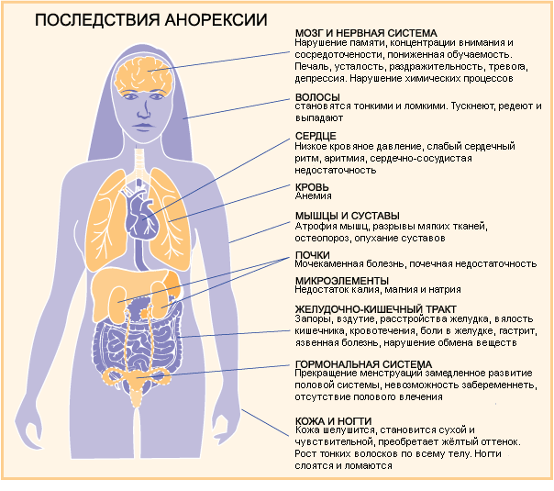

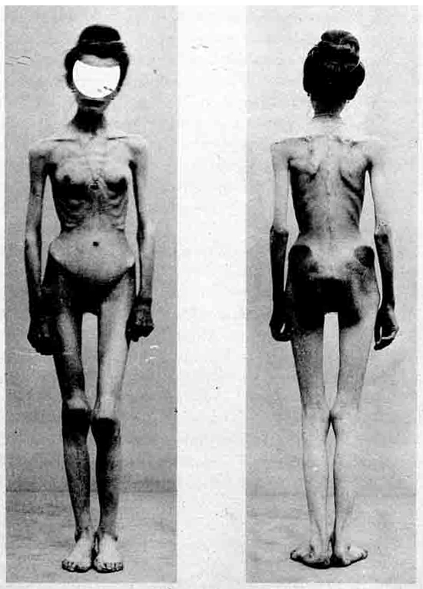

Рис. 2 Внешний вид больных при длительно текущей нервной анорексии

Лечение
Наиболее распространенными видами лечения являются:
- гормонотерапия;
- инсулинотерапия;
- электросудорожная терапия;
- ударные дозы нейролептиков;
- психотерапия, включая различные варианты психоанализа.
В последние годы, выявился более дифференцированный подход к лечению различных вариантов нервной анорексии: стали широко использовать антидепрессанты для лечения как «классической» нервной анорексии, так и ее булимического варианта.
Многолетнее изучение нервной анорексии с поисками наиболее адекватных методов терапии показало, что более эффективным, особенно при выраженном истощении, являлось стационарное лечение.
Стационарное лечение, как правило, проводится в случаях тяжелой анорексии, когда больных госпитализировали по витальным показаниям (выраженная кахексия, возможность летального исхода).
В Санкт-Петербурге находится несколько центров для лечения анорексии. Это: Медицинский центр «ВЕРАМЕД», Центр «Бехтерев», Клиника Расстройств пищевого поведения, Клиника наркологии и психиатрии «Доктор САН», а так же государственные организации такие как: Детская психиатрическая больница № 6, Психиатрическая больница № 14, Психиатрическая больница № 15, Научно-исследовательский институт питания РАМН.
Амбулаторное лечение применяется лишь тогда, когда вторичные соматоэндокринные расстройства не угрожают жизни больных.
Остановимся на особенностях лечения в психиатрическом стационаре.
Схематически лечение можно разделить на два этапа:
I этап — условно определяемый как неспецифический, направленный на улучшение соматического состояния (терапия одинакова для всех больных независимо от нозологической принадлежности нервной анорексии);
II этап — так называемого специфического лечения — предусматривает лечение основного заболевания.
Цель первого этапа терапии — приостановить похудание, ликвидировать угрозу для жизни, вывести больного из состояния кахексии.
В первые дни пребывания больных в клинике наибольшее внимание уделяется состоянию сердечно-сосудистой системы, поскольку у больных нервной анорексией отмечаются дистрофические изменения миокарда алиментарного генеза и выраженная гипотония. Сердечные и сосудистые средства больные должны получать ежедневно одновременно с введением достаточного количества жидкости (40% раствор глюкозы внутривенно, 5% раствор глюкозы и раствор Рингера подкожно) и витаминов (особенно группы В). С первых же дней лечения в стационаре необходимо назначение больным дробного, небольшими порциями питания; при этом важно учитывать функциональное состояние желудочно-кишечного тракта, печени, поджелудочной железы. Первоначально назначается только жидкая пища. Соотношение белков, жиров и углеводов в рационе больных должно быть таким же, как в рационе здоровых людей, т.е.14%:30%:56%. Энергетическая ценность рациона постепенно увеличивается приблизительно на 300 ккал ежедневно до средней суточной энергетической ценности около 3000 ккал, что соответствует средней норме для взрослого здорового человека, не занимающегося физическим трудом. При выведении из кахексии по мере нормализации соматоэндокринного состояния дневной рацион пищи нужно распределять на 6 приемов. Завтрак, обед и ужин больные получают по распорядку отделения. В промежутках между этими приемами пищи они питаются дополнительно. После еды не менее часа больные соблюдают покой (лучше лежа в постели). При достижении массы тела, равной ВПМ, больные переводятся на 4-разовое питание. Если между приемами пищи больные ощущают голод, то им дают фрукты или овощи.
Особо следует отметить применение таких препаратов, как карнитин (аминокислота, природное вещество, родственное витаминам группы В) и кобамамид (является природной коферментной формой витамина B12). Карнитин, выпускаемый в таблетках по 0,25 и 0,5г или в 20% водном растворе, стимулирует моторную и секреторную активность желудка, улучшает обменные процессы, обладает выраженным анаболическим действием. Этот препарат, по отзывам больных, уменьшал или полностью снимал ощущение тяжести и распирания желудка после еды.
Кобамамид является коферментной формой витамина B12 и отличается от него выраженной анаболической активностью. Он улучшает переваривание и всасывание в тонком кишечнике и также способствует ускорению прибавки массы тела. Препарат выпускается в таблетках по 0,0005 и 0,001г, назначается по 1,5—3мг в день.
Постоянное стремление больных к физической гиперактивности заставляет в первые дни после госпитализации назначать больным строгим постельный режим. Круглосуточный надзор за больными нервной анорексией позволяет предупредить искусственную рвоту ночью.
На подобные меры больные почти всегда дают отрицательную реакцию в отношении лечащего врача и медицинского персонала. Для снятия внутреннего напряжения и выраженного негативизма больным необходимо сразу назначать седативные препараты (в частности, седуксен или элениум по 10— 20 мг/сут) или нейролептики мягкого действия в малых дозах (френолон по 10— 30 мг/сут, силадор, метофеназат ).
Одно из основных правил лечения больных нервной анорексией—изоляция от семьи, поэтому посещения родителями и другими родственниками резко ограничивается врачом. Иногда свидания с родственниками используются, как психотерапевтическое средство (бихевириальная терапия) при правильном пищевом поведении больных.
Неспецифическое лечение, направленное на устранение дефицита массы тела, нужно продолжать 2—3 недели. За этот период удается повысить массу тела больных на 2— 4 кг.
Второй, «специфический» этап наиболее сложен, так как терапия направлена на заболевание в целом. Метод лечения зависит от нозологической принадлежности синдрома нервной анорексии.
В стационаре с больными систематически проводят беседы, как индивидуального, так и группового характера, направленные как на раскрытие механизмов их похудания, так и на осознание ими опасности своего состояния, необходимости и вынужденности тех мер, которые представляются им столь тягостными. На первых этапах требуется индивидуальный подход. Учитывая первопричины заболевания, семейное положение, а так же степень тяжести пациента, врач-психиатр составляет программу бесед. После стабилизации больного можно включать групповые занятия. Это способствует социализации пациента.
Значение рациональной психотерапии, особенно при нормализации соматоэндокринного состояния, придавалось доведению до сознания больных, идеи адекватной социально-трудовой адаптации. Это было обусловлено незрелостью у ряда больных соответствующих установок, усугубившейся в результате заболевания.
При сборе анамнеза тщательно выясняются интересы, склонности, способности больных, их намерения относительно будущей профессии, отношение к имеющейся специальности. Обращается внимание на их учебную, трудовую и общественную активность. Полученные данные используются в беседах с больными для того, чтобы убедительно показать им противоречие между представлениями о своем будущем и сохранявшимися тенденциями. Подчеркивается, что единственным способом преодоления этого противоречия является восстановление и поддержание намеченной массы тела, и возвращение к учебе или труду.
Регулярно больным напоминают, что реализация их стремлений, связанных с учебой, интересующей работой, положением в семье и обществе, в большой степени зависит от их собственных усилий в борьбе против патологической фиксации на своей внешности и питании. Им разъясняют, что общественно-полезная деятельность должна отвлечь их от чрезмерной озабоченности своим телом и помочь избежать повторного похудания.
Непосредственное психотерапевтическое воздействие на больных дополняется опосредованным влиянием — работой с их родителями. Целью этой работы, кроме сбора анамнестических сведений, является формирование у родителей адекватного отношения к ребенку и обеспечение их эффективного сотрудничества с врачом в восстановительной терапии.
Все это направленно на адаптацию и возвращению пациента в нормальную среду.

Профилактика анорексии
Профилактика начинается с грудного вскармливания. Детям грудного возраста необходимо правильно вводить прикорм, при этом не слишком настаивать, а предлагать несколько вариантов продуктов, чтобы ребенок мог сам себе выбрать необходимое. Во время бурной игры важно за 30 минут до еды предупредить ребенка о том, чтобы он успокоился. При слишком вялом настроении малыша настаивать на кормлении не стоит. С подростками следует заранее проводить беседы о том, что правильное и полноценное питание для них очень важно, и приводить положительные примеры людей, которые не имеют стройной фигуры, но при этом чувствуют себя вполне комфортно.

Заключение
С появлением средств массовой информации встречается множество материалов об анорексии. Это заболевание стало набирать численность, и не из-за увеличивающегося количества болеющих шизофренией, и не из-за голода войны, чаще всего причинной становится общественное мнение, которое навязывает «страндарты» поведения, красоты, фигуры.
Число людей, подверженных анорексии растет неимоверно: худоба становится навязчивой национальной идеей. Люди стремятся сбросить как можно больше килограммов и в результате доходят до опасной грани.
В заключении надо сказать, что анорексию можно предотвратить, если больше уделять внимание ребенку, объяснять ему пользу питания и последствия голодания. Роль профилактики играет немалую роль в предотвращении заболевания. Необходимо тщательно собирать анамнез пациента, осматривать его. Специалист, увидев первые признаки болезни, может предупредить их. Также необходимо знать, что такое заболевание, как шизофрения может спровоцировать анорексию, и тогда полностью меняется тактика лечения болезни.

Использованная литература
- http://www.zdorovieinfo.ru/abc-bolezni/nervnaya_anoreksiya/
- http://ncpz.ru/lib/1/book/58/chapter/15
- Карвасарский Б.Д.Неврозы.— М.: Медицина. 1980.— 448с.
- ЦивилькоМ.А., КоркинаМ.В., Марилов В.В.Психотерапия при
лечении больных нервной анорексией. — В кн.:VIВсесоюз. съезд невропатологов и психиатров. Тез. докл. — М.: 1975, т.I, с. 532—534.

https://vk.com/overhear_anorexia, https://vk.com/sovershenstvuy, https://vk.com/club49272117
[Коркина М.В., 1968; Коркина М.В. и др., 1974, 1982;Selvini М., 1971; Theander S., 1970; Crisp A., 1980; Lambley P., 1983]
[Barcai A., 1971]
[ЛичкоА.Е., 1979].

